Вінницький торговельно-економічний інститут
Київського національного торгівельно-економічного університету
Кафедра економічної кібернетики та інформаційних систем

МЕТОДИЧНІ РЕКОМЕНДАЦІЇ
до самостійної роботи та виконання практичних занять
за темою «Створення бізнес – моделі підприємства за допомогою комп’ютерного комплексу Project Expert»
з дисциплін : «Маркетингові інформаційні системи»

Вінниця 2009
Зміст

1 Загальна характеристика та функціональні можливості програми Ргоjесt Ехрегt
2 Постановка задачі та варінти індивідуально – практичних завдань
3 Порядок виконання практичної роботи в Ргоjесt Ехрегt
4 Контрольні питання
Література

1 Загальна характеристика та функціональні можливості
програми Ргоjесt Ехрегt

Планування розвитку підприємства вимагає застосування сучасних методик і інструментів, що знижують часові витрати. Ефективним, адекватним розв’язуваним задачам методом є метод імітаційного моделювання, основу якого складає сценарний підхід. Імітаційні моделі дозволяють програвати різні варіанти розвитку підприємства, стану зовнішнього економічного оточення. Вони дають можливість перевірити різні ідеї, гіпотези і припущення щодо розвитку бізнесу, проаналізувати наслідки їх реалізації. Діяльність підприємства в моделі відтворюється за допомогою опису руху грошових потоків (надходжень і виплат, Cash-Flow) як подій, що відбуваються в різні періоди часу.
Названі підходи покладені в основу аналітичної системи Project Expert компанії «ПРО-ИНВЕСТ-ИТ», що базується на методиці оцінки інвестиційних проектів UNIDO. Послідовно моделюючи в системі плановану діяльність нового чи діючого підприємства і зміни в економічному середовищі, можна вести інвестиційне проектування і фінансове планування, створювати бізнес-плани, що задовольняють міжнародним вимогам, а також оцінювати ефективність реалізації проектів. Project Expert дозволяє проаналізувати альтернативні варіанти розвитку проекту і вибрати оптимальний шлях розвитку підприємства, визначити потреби підприємства в коштах, підібрати оптимальну схему фінансування й умови кредитування, оцінити запас міцності бізнесу, ефективність вкладень для всіх учасників проекту, вибрати варіанти виробництва, закупівель і збуту, а також вести контроль за реалізацією проектів.
Система дозволяє моделювати діяльність підприємств різних розмірів – від невеликого приватного підприємства до холдингових структур. З її допомогою можна створювати проекти будь-якої складності – від розрахунку окупності нового обладнання до оцінки ефективності диверсифікованості діяльності підприємства. Project Expert не вимагає ні глибокого знання математики, ні уміння програмувати – необхідно тільки добре знати описуваний бізнес.
Робота із системою на різних стадіях розробки і реалізації інвестиційного проекту може бути описана у виді наступних основних кроків:
- побудова моделі компанії і її економічного оточення в рамках проекту її розвитку;
- визначення потреби у фінансуванні проекту в часі;
- розробка стратегії фінансування;
- аналіз прогнозованих фінансових результатів;
- планування, бізнес-планування і створення бізнес-плану – документа, що містить текстову частину, необхідні підсумкові таблиці, графіки і діаграми;
- аналіз даних про поточне становище проекту в процесі його реалізації.
Модель компанії
Процес побудови моделі діяльності підприємства найбільш трудомісткий і вимагає підготовчої роботи по зборі й аналізу вихідних даних.
Система Project Expert дозволяє протягом невеликого часу розробити фінансову модель компанії. Для опису проекту і компанії вам буде потрібно ввести наступні вхідні дані: дату початку і тривалість проекту, перелік планованих до випуску продуктів і послуг, багаторівневу структуру компанії до кожного підрозділу і товару, а також фінансовий стан на момент початку проекту – детальний опис її активів і пасивів в агрегованому балансі.
При моделюванні діяльності підприємства і створенні проекту необхідно врахувати вплив факторів зовнішнього середовища: податкового оточення, інфляції, коливань курсів валют, використовуваних підприємством для грошових розрахунків.

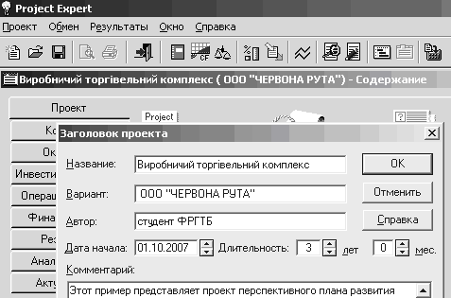
Рис. 1. Агрегований баланс компанії на початок проекту

Опис економічного оточення
З аналітичною системою Project Expert легко описується фінансово-економічне середовище, в якому планується реалізація проекту, а також прогнозуються зміни економічного оточення.
Часто при створенні проекту постає задача обліку руху коштів не тільки в національній валюті, але й в іноземній, наприклад, при здійсненні імпортно-експортних угод. Для цього в системі передбачена можливість вибору основної і додаткової валют проекту. Ви задаєте курс валют на початок проекту і прогноз його динаміки. Система автоматично перетворить результати розрахунків проекту в гривнях в еквівалент у більш стабільній валюті, що дозволяє врахувати при аналізі фактор нестійкості курсу національної валюти. Наявність другої валюти проекту є необхідною умовою коректного розрахунку показників ефективності інвестицій. У системі можна описати складну схему курсової інфляції, зв’язавши за допомогою формул зміна курсів основної і додаткової валют проекту з різними базами.
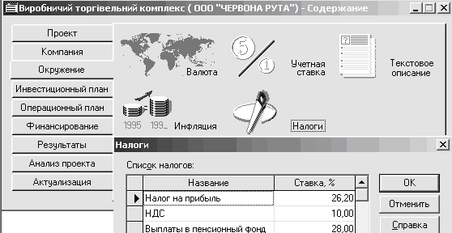
Рис.2. Опис податків у Project Expert

Система надає вам можливість сформувати інфляційну картину проекту. Ви тільки задаєте індивідуальні показники інфляції і тенденції їхньої зміни у виді річних і щомісячних показників, що характеризують визначену групу (статті витрат), а також окремі види продукції і послуг.
Project Expert допомагає відбити особливості податкової системи. Система надає список основних видів податків, установлених російським законодавством, з урахуванням діючих ставок виплат для пропонованих податків, а також дозволяє, і вибирати оподатковувану базу з запропонованого переліку, і самостійно визначати її для будь-якого податку по формулі.
Календарний план проекту
Передінвестиційна і інвестиційна фази будь-якого проекту вимагають ретельного пророблення графіка робіт і переліку ресурсів. Система Project Expert формує календарного графіка первісних капітальних вкладень і підготовчих робіт – діаграму GANTT.
Система досить гнучко підходить до представлення даних про проект, дозволяючи або погоджувати всі етапи інвестиційної і подальшої операційної діяльності, або описувати ці стадії проекту незалежно. Інтерфейс роздягнула добре знаком тим, кому вже приходилося працювати з такими системами управління проектами, як MS Project, Time Line чи Primavera SureTrack. У системі Project Expert опис часових характеристик проекту не уступає перерахованим системам сіткового планування, однак упор зроблений на фінансові аспекти підготовки проекту – вартість підготовчих робіт, використовувані ресурси й особливості обліку інвестицій.

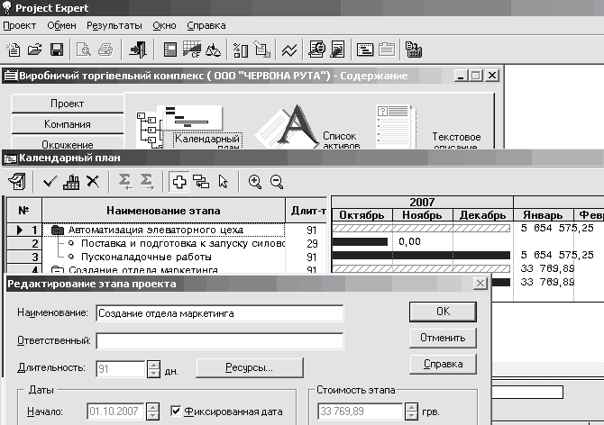
Рис.3. Календарний план у Project Expert

Система допомагає визначити етапи робіт, указати використовувані ресурси, необхідні для виконання цих етапів, і порядок їхньої оплати, установити взаємозв’язку між етапами і сформувати активи підприємства.
Якщо етапи підготовки виробництва зв’язані з будівлею будинків, придбанням устаткування, чи землі, або інших основних засобів, Project Expert дозволяє вам вибрати способи і терміни їхньої амортизації: по виробництву, лінійно, по залишковій вартості, за схемою. У системі передбачений облік переоцінки активів, їхньої реалізації, а також додаткових інвестицій. Приклад календарного плану показаний на Рис.3.
Дублюючи можливості інших систем управління проектами, Project Expert не обмежує вас у застосуванні тільки своєї убудованої підсистеми календарного планування. Система підтримує обмін даними із системою MS Project, що дозволяє використовувати проекти, підготовлені в цих програмах, при створенні бізнес-плану, і навпаки, переносити дані з бізнес-плану в системи, орієнтовані на контроль виконання проектів.
План збуту
Стратегія продажу компанії, що реалізує проект, повинна бути детально пророблена на стадії планування.

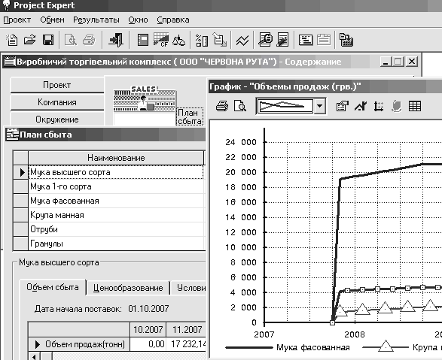
Рис.4. Опис схеми збуту

Щоб змоделювати її в Project Expert, вам буде потрібно ввести список продуктів, указати ціни по кожному продукту і передбачуваний обсяг його продажу. Система дозволяє врахувати додатково інформацію про вплив сезонності на ціну, задати схему, по якій буде формуватися ціна того чи іншого продукту протягом проекту. У процесі розробки стратегії продажів у Project Expert враховуються фактори часу, такі, як: час реалізації продукту (послуги), час затримки платежу після постачання продукції, а також умови оплати продукту чт послуги споживача (по факту, чи з передплатою в кредит).
При моделюванні збуту ви враховуєте обсяг складських запасів готової продукції і терміни їхнього збереження, відсоток утрат при збуті продукції і т.п. Система дозволяє відбити також витрати на рекламу і просування продукції на ринку. Ви можете оцінити переваги кожної збутової схеми, проводячи аналіз обраних умов збуту.
Створення математичних залежностей збуту продукції від інших факторів, наприклад від розміру попиту, за допомогою механізму «Формула» дозволяє автоматизувати розрахунок обсягів продажів і описати індивідуальну стратегію реалізації продукції і послуг.
Виробнича діяльність
При моделюванні в Project Expert виробничої діяльності підприємства вам досить ввести в систему дані про продукцію, обсяги її виробництва, про кількість і вартість сировини і матеріалів, про витрати на персонал відповідно до існуючого структурою виробництва, про загальні витрати – витратах на виробництво, керування, маркетинг і т.п.

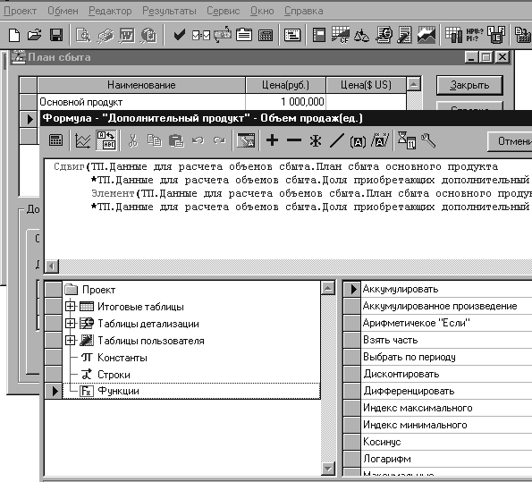
Рис.5. Моделювання залежності збуту одного продукту від інших за допомогою «Формули»

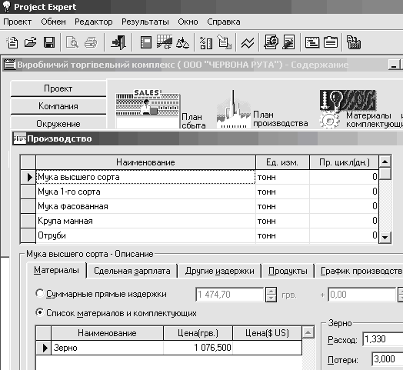
Рис.6. Опис виробництва в Project Expert

Система дозволяє описати графік виробництва і різні види витрат, зв’язавши складною математичною залежністю обрані параметри фінансової моделі підприємства, наприклад, при моделюванні обсягу виробництва продукту, виходячи з можливостей підприємства і прогнозної місткості ринку.
Виробничий план може бути сформований системою автоматично в залежності від планованих обсягів збуту. Project Expert дозволяє установити залежність плану виробництва і від інших факторів, наприклад від потужностей використовуваного виробничого устаткування.

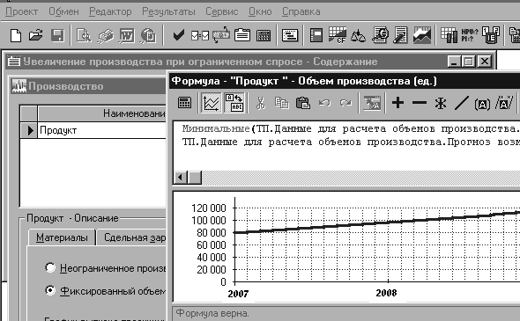
Рис.7. Моделювання збільшення виробництва при обмеженому попиті за допомогою «Формули»

Фінансування проекту
Проект розвитку підприємства нездійсненний без рішення проблеми фінансування. У системі Project Expert закладена можливість моделювання і вибору схеми фінансування. Які кошти будуть потрібні на різних етапах реалізації проекту? Потреба в капіталі визначається на підставі даних, відображуваних у Звіті про рух коштів (Cash-Flow).
По суті справи, Cash-Flow є основним документом, призначеним для визначення потреби в капіталі, вироблення стратегії фінансування підприємства, а також для оцінки ефективності використання капіталу.
Значення сальдо рахунка підприємства представлені в останньому рядку таблиці Cash-Flow і демонструють прогнозований стан розрахункового рахунка підприємства, що реалізує проект у різні періоди часу. Негативне значення сальдо розрахункового рахунка означає, що ваше підприємство не має у своєму розпорядженні необхідну суму капіталу.

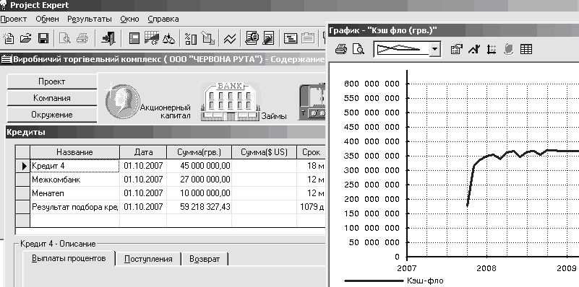
Рис. 8. Формування стратегії фінансування

Важливо сформувати капітал таким чином, щоб ні в один період часу значення сальдо розрахункового рахунка не мало негативного значення. При цьому необхідно дотримувати основного принципу – капітал повинний бути притягнутий тільки в той період часу, коли це дійсно необхідно.
Важливо врахувати і реальні умови залучення капіталу. Аналітична система Project Expert автоматично визначає, який обсяг коштів буде достатній для покриття дефіциту капіталу в кожен розрахунковий відрізок часу. При створенні проекту ви вибираєте обсяги й умови його фінансування: залучення акціонерного капіталу, позикових коштів, державне фінансування, висновок лізингових угод. При описі фінансування проекту система також дозволяє використовувати різні комбінації цих способів. Перевага Project Expert полягає в тому, що потреба в капіталі визначається з урахуванням інфляції, що дозволяє уникнути помилок у плануванні бюджету проекту.
Важливо, що при формуванні стратегії фінансування компанії з використанням акціонерного капіталу система дозволяє виконати для акціонерів підбір розмірів пакетів акцій з обліком як термінів володіння ними, так і необхідної прибутковості на вкладений капітал.

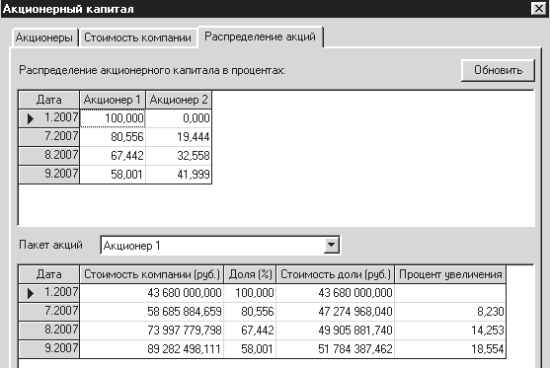
Рис.9. Розподіл пакетів акцій з урахуванням необхідної прибутковості

Забезпечує цю можливість додатково реалізований у системі порівняльний метод оцінки вартості бізнесу. Для визначення майбутніх доходів акціонерів – дивідендів і планованої ціни продажу акцій, прогнозна вартість компанії розраховується з використанням як убудованих, так і самостійно створюваних цінових мультиплікаторів.
Project Expert дозволяє вирішити задачу керування вільними коштами, генеруємими проектом. Досить указати принципи дивідендної політики, і реальні суми будуть розраховані системою. Можна змоделювати і власну схему процесу розміщення засобів на різних умовах на депозити чи в альтернативні проекти.

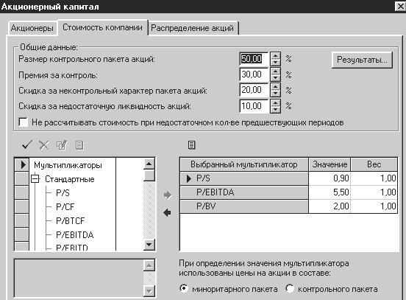
Рис.10. Використання цінових мультиплікаторів для визначення прогнозної вартості компанії

Представлення фінансових результатів
Як спрогнозувати фінансові результати підприємства в Project Expert? Результати моделювання діяльності підприємства відбиваються у фінансових звітах: Звіт про прибутки і збитки, Баланс, план грошових потоків Cash-Flow (Рис.11).
Система зорієнтована на міжнародні стандарти бухгалтерського обліку (МСБО), що полегшує роботу з іноземними інвесторами й дає більш точний аналіз фінансових результатів.
Фінансові звіти демонструють результати діяльності компанії, і вони одержуються у Project Expert автоматично в результаті виконання розрахунків. Процес генерації бухгалтерських процедур і формування звітних фінансових документів здійснюється відповідно до міжнародних стандартів бухгалтерського обліку.
Project Expert формує також таблиці показників ефективності інвестицій і фінансових показників, що включають наступні групи даних:

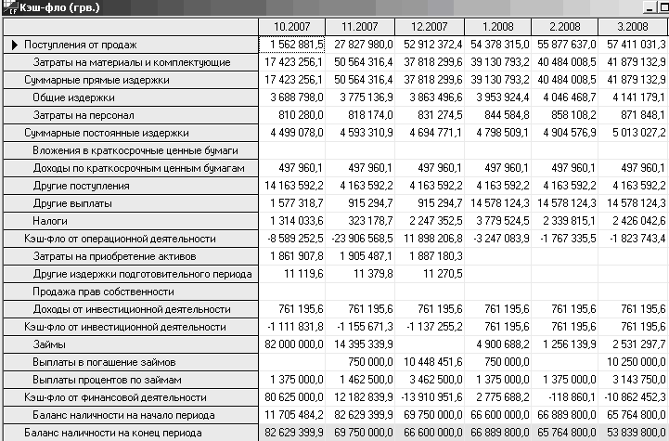
Рис.11. Результати проекту (План грошових потоків)

Показники ліквідності – поточна ліквідність, швидка ліквідність, чистий робочий капітал і інші показники, що відбивають здатність компанії задовольняти претензії власників короткострокових боргових зобов’язань.
Показники рентабельності – набір коефіцієнтів, що показують, наскільки прибуткова діяльність компанії і наскільки ефективне використання різних типів ресурсів.
Показники ділової активності – дозволяють проаналізувати, наскільки ефективне підприємство використовує свої засоби, включають набір показників оборотності різних типів засобів, зобов’язань і т.п.
Показники стійкості – характеризують фінансову незалежність і платоспроможність компанії, включають різні представлення співвідношень між джерелами фінансування (коефіцієнт фінансової незалежності, коефіцієнт покриття відсотків і т.п.).
Інвестиційні критерії, що характеризують вартість і прибутковість акцій підприємства (прибуток на акцію, P/E, коефіцієнт покриття дивідендів і т.п.).
Показники ефективності інвестицій (дисконтовані Cash-Flow критерії) - чистий прибуток, період окупності проекту, внутрішня норма рентабельності й інших показників, використовувані для комплексного аналізу проекту.

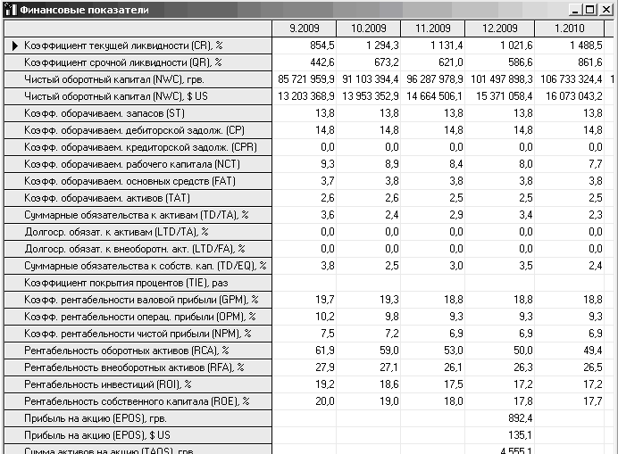
Рис. 12. Оцінка ефективності інвестицій і фінансові показники
Модуль «Деталізація результатів» надає можливість деталізувати результати розрахунку проекту. Усього можна використовувати до 30 стандартних таблиць, що відображають стан і результати проекту.
Якщо це виявиться недостатнім чи з’явиться необхідність у звітах іншого формату, вони легко створюються у розділі «Таблиці користувача».
У системі зручно створювати великі таблиці користувача на основі даних усіх підсумкових таблиць. Для цього використовуються прототипи розрахункових формул. Застосування таблиць дозволяє швидко ввести шаблони формул у різні рядки таблиці користувача, а потім перетворити їх у стандартну таблицю з різними розрахунковими формулами для кожного рядка. При формуванні користувальницьких таблиць можна тепер використовувати також дані балансу, що характеризує стан підприємства на момент початку проекту.
Оформлення і перегляд вихідних даних, підготовлених програмою, виконуються в розділі «Результати». Ці матеріали разом з пояснювальним текстом входять у бізнес-план, формування якого забезпечує вам Project Expert.
Аналітичні можливості Project Expert
Після того як система сформує таблиці, що містять очікувані фінансові результати діяльності підприємства, представлені у виді прогнозних звітів: звіт про прибутки і збитки, Баланс, Звіт про рух коштів, – автоматично виробляється розрахунок планованих фінансових показників і показників ефективності інвестицій. Для оцінки і коректування проекту всі ці фінансові дані піддаються аналізу. Project Expert дозволяє проводити аналіз показників ефективності інвестицій, аналіз чутливості, статистичний аналіз, аналіз беззбитковості. Також можна створити в системі власні аналітичні таблиці і застосовувати до них необхідні методи аналізу.
Крім оцінки ефективності вкладення в проект у цілому в Project Expert успішно зважується так називана «задача інвестора». Визначається, чи задовольняють фінансові результати участі в проекті вимогам усіх зацікавлених у ньому сторін – власників підприємства, інвесторів, кредиторів і держструктур, аналізуючи розраховані системою основні фінансові показники і показники ефективності інвестицій.
При описі в Project Expert компанії відбивається її структура. Можливо не тільки спрогнозувати фінансові результати кожного підрозділу, але і проаналізувати їхня діяльність і оцінити, які підрозділи рентабельні, а які ні.
Project Expert – інструмент оцінки запасу міцності бізнесу

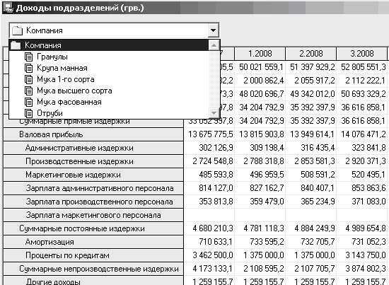
Рис. 13. Аналіз прибутковості підрозділів у Project Expert

Однією з задач аналізу проекту є визначення чутливості моделі підприємства до змін різних параметрів. Чим ширше діапазон параметрів, у якому показники ефективності залишаються в межах прийнятних значень, тим вище запас міцності проекту, тим краще він захищений від коливань різних факторів, що роблять вплив на результати реалізації проекту. Система Project Expert дозволяє вивчити, як будуть змінюватися фінансові показники проекту в залежності від зміни рівня інфляції, ставок податків, витрат на персонал, величини збуту й інших вихідних даних проекту.
Дослідження чутливості показників ефективності до зміни ставки дисконування дозволяє визначити стійкість проекту до коливань кон’юнктури фінансового ринку і можливих змін макроекономічних умов діяльності.
Як оцінити вплив ряду невизначених факторів: інфляції, курсу валют, цін постачальників і інших? Імітаційна модель грошових потоків забезпечує можливість проведення аналізу проекту з урахуванням ризиків і невизначеностей його виконання.
У Project Expert оцінюється ступінь впливу випадкових факторів на показники ефективності інвестицій у проект. Користувач визначає, які фактори розглядати як випадкові, вказує припустимий діапазон випадкової зміни значень для кожного з них, задає кількість перерахувань проекту з випадковими значеннями зазначених факторів. Як випадкові фактори можна вибрати, наприклад, ціну чи обсяг продажів окремих продуктів, показники інфляції, ставки податків і інші використовувані в проекті вихідні дані. Далі система дозволяє проаналізувати отриману сукупність результатів статистичними методами, і визначити ступінь ризику, зв’язаний з реалізацією проекту. Програма може вести розрахунки, як по точним, так і по приблизним даним, значення яких відомо з визначеною погрішністю. При використанні неточних даних одержується не тільки оцінка ефективності проекту, але і можливий інтервал її коливань, спеціальні характеристики невизначеності і стійкості проекту.
Обчислювальне ядро системи, здатне робити тисячі перерахувань проекту, дозволяє використовувати для такого моделювання більш ефективний, чим спрощені методи аналізу чутливості, метод Монте-Карло
За допомогою модуля «Аналіз змін» у системі ведеться поточний моніторинг змін у проекті – відслідковується вплив поточних змін вихідних даних проекту на його результати.
Аналіз беззбитковості
У системі аналізуються взаємозв’язки між витратами і доходами при різних обсягах виробництва.
У Project Expert вирішується задача визначення точки беззбитковості для кожного виду продукції в будь-якому розрахунковому періоді і розраховується обсяг продажу, що покриває усі витрати на його виробництво і реалізацію.

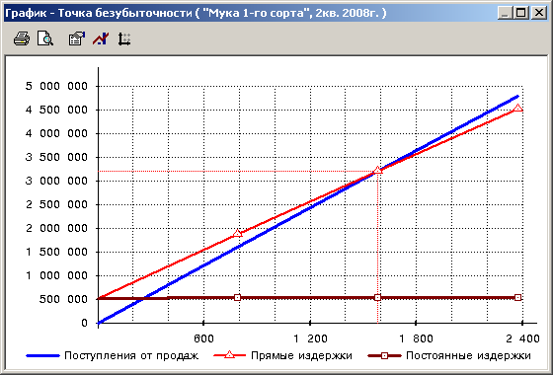
Рис.14. Визначення точки беззбитковості

На підставі даних про структурні підрозділи компанії і види продукції, які випускається, витрати можна розподілити по видах продукції і по підрозділах компанії не тільки відповідно до фіксованої частки в загальних чи витратах пропорційно обороту, але і за складною схемою, пропорційно різним базам розподілу. Цю можливість також забезпечує механізм «Формула».
При проведенні в Project Expert аналізу беззбитковості використовується метод, заснований на внеску на покриття. Крім кількісного і вартісного значень точки беззбитковості, у системі визначається запас фінансової міцності й оцінюється вплив обраної структури витрат на прибуток – розраховується операційний важіль. Це дозволяє визначати межу безпеки і рівень підприємницького ризику, як на кожен період, так і за ряд періодів у числовому й у графічному виді.
Створювані системою зведені таблиці дозволяють проводити на визначену дату аналіз беззбитковості для групи продуктів, визначати середньозважені значення коефіцієнта внеску на покриття, аналізувати значення операційного важеля і запас фінансової стійкості, як по кожному продукту, так і по компанії в цілому. Подібний аналіз буде потрібно і для прогнозу зміни прибутку при зміні обсягу продажів, і для введення коректувань у плани виробництва продукції. Оцінка вартості бізнесу.

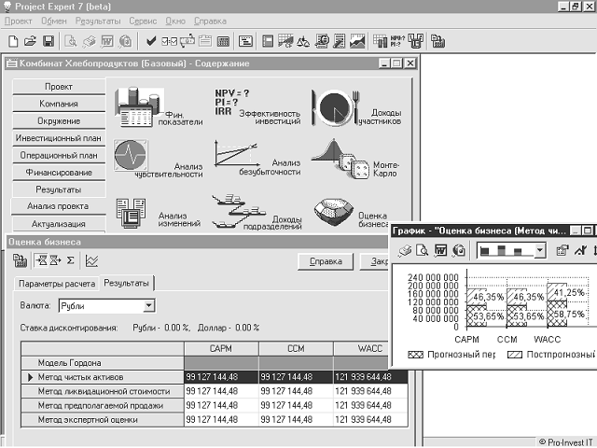
Рис. 15. Вікно модуля «Оцінка бізнесу»

Якщо ви займаєтеся оцінкою ефективності інвестицій у проект, а також, якщо потрібно розрахувати вартість активів підприємства, наприклад при його ліквідації, Project Expert зручно використовувати для оцінки вартості бізнесу. Користувач системи може використовувати метод дисконтування грошових потоків для оцінки вартості бізнесу на момент початку проекту для прогнозування її на різних етапах реалізації проекту. Для оцінки вартості бізнесу в «післяпрогнозний» період у системі реалізовані п’ять методів: «Модель Гордона», метод чистих активів, ліквідаційної вартості, передбачуваної продажу, експертної оцінки. Користувач може вибрати із широкого спектра методів оцінки той, що найбільше відповідає специфіці підприємства, а також розрахувати ставки дисконтування.

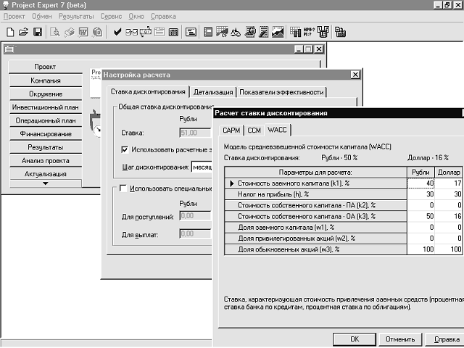
Рис. 16. Розрахунок ставки дисконтування

Вибір оптимального варіанта розвитку
Крім аналізу проекту в пакеті Professional є додатковий модуль , що дозволяє вести різноманітний сценарний аналіз і одержувати відповіді на питання «Що, якщо?», властивим системам підтримки прийняття рішень.
При створенні проекту задачею аналітика є пошук найкращого варіанта розвитку. У Project Expert передбачена можливість швидкого створення декількох варіантів розвитку підприємства для їхнього порівняння і вибору найкращого. Для створення нового варіанта досить задати у відсотках величину відхилень вихідних даних проекту, наприклад обсягів продажів різних продуктів, їхньої ціни, ставок податків і т.п. Ви можете створити будь-яке число варіантів розвитку і провести їх порівняльний аналіз не тільки за фінансовими показниками і показникам ефективності інвестицій, але і по всьому спектру даних фінансових звітів, таблиць користувача, деталізації й аналізу варіантів. Результати аналізу можуть бути представлені у виді графіків.

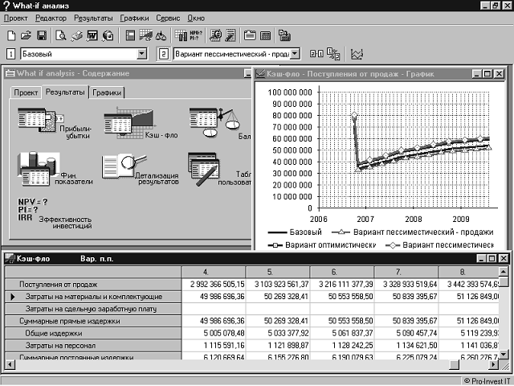
Рис.17. Вікно модуля «What-if аналіз»
Робота з групою проектів
У залежності від величини і структури компанії її економічна діяльність може проводитись шляхом реалізації не одного, а декількох напрямків, які фінансуються з загального бюджету. У цьому випадку становить інтерес спільний аналіз усіх реалізованих компанією проектів.
При використанні широких господарсько-економічних зв’язків кооперації може виникнути необхідність спільного аналізу групи проектів різних компаній, зв’язаних за якими-небудь критеріями.
Для роботи з об’єднання проектів у пакеті Project Expert Professional призначений окремий модуль – Project Integrator.
У Project Integrator користувач визначає ефективність інвестицій у групу проектів за інтегральними показниками, розрахованим на основі консолідованих прогнозних фінансових звітів. При роботі з групою проектів система дозволяє не просто підсумовувати їхні дані, але і створювати з використанням математичних залежностей різні форми консолідованої звітності. Таблиці користувача реалізовані в модулі «Integrator». Для їх підготовки можна використовувати дані з підсумкових таблиць і таблиць користувача, а також детальні результати проведених у системі розрахунків будь-якого проекту.
Під групою проектів у Project Integrator мається на увазі деяка безліч взаємозалежних проектів, розроблених за допомогою Project Expert. Критерії, по яких проекти поєднуються в групу, визначає користувач. Відзначимо, що проекти, що додаються в групу, повинні мати однакові основні валюти і валюти для розрахунків на зовнішньому ринку, а також одиниці їх виміру.
Експертні висновки
Часто необхідно підготувати короткий висновок за результатами проведеного аналізу. Це зручно реалізовано в Project Expert. Система автоматично формує ряд експертних висновків, включаючи висновок по аналізу беззбитковості.
До того ж реалізований у системі механізм дозволяє не тільки використовувати вбудовані висновки, але і самостійно створювати за результатами аналізу проекту шаблони для власних експертних висновків, використовуючи для цього всі підсумкові і дані, що додатково вводяться.
Формування якісного бізнес-плану
Модуль «Текстовий опис» допомагає створити докладний текст бізнес-плану, підключаючи і створюючи бібліотеки, використовуючи розвинуту систему підказок і коментарів. Динамічне відновлення звітів, переданих у MS Word, виключає рутинну роботу з переформатування звіту заново після зміни параметрів проекту. Створений у MS Word звіт зберігає всі параметри форматування при відновленні результатів. У випадку зміни даних у файлі проекту досить натиснути одну кнопку, щоб нові дані з’явилися в звіті.
При підготовці звітів усі створені в системі графіки і діаграми можна після передачі в Word редагувати як об’єкти MS Graph.
Підсумкові таблиці додатків «What-if аналіз» і «Integrator» також можуть бути передані в MS Word, у тому числі додані до створеного звіту. Моніторинг поточних змін і коректування плану
Project Expert дозволяє вам контролювати хід виконання проекту шляхом актуалізації даних. У систему можна ввести актуальні дані про фактичні надходження і виплати і переглянути актуалізований звіт про рух коштів. При роботі із системою контролюється відповідність планованого і фактичного обсягу продажів, планованих і фактичних витрат, сум прибутку, податкових відрахувань і т.д. У результаті порівняння вихідних і реальних даних автоматично формується таблиця неузгодженості руху коштів, і можна вносите необхідні корективи.
Сервісні можливості і зручність освоєння
Зручність уведення даних забезпечується в системі добре структурованим, дружнім інтерфейсом і різними сервісними функціями, особливо корисними починаючим користувачам.
У Project Expert убудований «Майстер проектів» дозволяє вам швидко створювати новий проект, з огляду на особливості підприємства, галузі і розв’язуваної задачі. Випливаючи вибору користувача, система підключає заготовки списків податків, набори підсумкових таблиць і графіків.
Оперативна зміна параметрів вихідних даних забезпечує вам сервісна функція «Редагування по шаблоні». Вона звільняє вас від рутинних операцій на етапі введення і редагування не тільки переліку продукції, але й інших вихідних даних проекту.
Сервісна функція «Перерахування валют» крім укрупненого аналізу результатів проекту в залежності від валют виплат і надходжень дозволяє вам швидко перерахувати надходження і виплати з однієї валюти в іншу.
Застосовуючи її, можна описати схеми комбінованих платежів: задати або відсоток перекладу суми однієї валюти в іншу, або розподіл у відсотках платежу між двома валютами.

2 Постановка задачі та варіанти індивідуально - практичних завдань

1. Розробити модель інвестиційного проекту, визначивши: вид економічної діяльності, тривалість проекту, види продукції або послуг, структуру підприємства, стартовий баланс – за необхідності, план виробництва і збуту, прямі та непрямі витрати.
2. Ввести дані щодо моделі проекту у Ргоjесt Ехрегt, здійснити обрахунок проекту, визначити потребу у фінансуванні і вибрати джерела фінансування.
3. За допомогою засобів Ргоjесt Ехрегt виконати аналіз проекту і зробити висновки щодо його реальності та можливостей оптимізації.
4. Сформувати і надрукувати бізнес-план проекту та оформити індивідуально – практичну роботу. Вона має містити сформований у Ргоjесt Ехрегt бізнес-план інвестиційного проекту і висновки щодо ефективності проекту.
№ | Варіанти завдань
Бізнес та підприємництво
1 | Виробництво і продаж соків.
2 | Виробництво і продаж молокопродуктів
3 | Виробництво і продаж м’ясопродуктів
4 | Виробництво і продаж мінеральних вод
5 | Закупівля і перепродаж спортивних товарів
6 | Продаж меблів
7 | Закупівля і продаж хлібо - булочних виробів
8 | Закупівля і перепродаж автозапчастин
9 | Закупівля і перепродаж комп’ютерної техніки та комплектуючих
10 | Продаж мобільних телефонів та аксесуарів
11 | Продаж нафтопродуктів
12 | Продаж виробів з пластмаси
13 | Продаж рибопродуктів
14 | Продаж і виготовлення металопластикових конструкцій
15 | Надання ремонтних послуг
16 | Надання послуг з автоперевезення
17 | Надання страхових послуг
18 | Закупівля і продаж фруктів і овочів
19 | Закупівля і продаж дитячих іграшок
20 | Закупівля і перепродаж одягу
21 | Закупівля і перепродаж взуття
22 | Продаж канцелярських товарів
23 | Продаж шкіргалантерейних виробів
24 | Продаж ювелірних виробів
25 | Продаж косметики відомих європейських виробників
26 | Приватне виробництво та продаж випічки
27 | Приватне виробництво та реалізація твердого сиру
28 | Приватне виробництво та продаж квасу
29 | Приватне виробництво та реалізація с/к ковбаси
30 | Приватне виробництво та продаж філе
31 | Виробництво та реалізація мін. води
32 | Приватне виробництво та продаж море продуктів
33 | Приватне виробництво та реалізація пива
34 | Приватне виробництво та продаж перших страв ресторану
35 | Виробництво та реалізація горілчаних напоїв
36 | Приватне виробництво та реалізація других страв ресторану

3 Порядок виконання лабораторної роботи в Ргоjесt Ехрегt

1. Запустити програму, вибравши Пуск/ Программы / Рrоjесt Ехреrt 6 Holding/ Рrоjесt Ехреrt 6 Holding Вибрати команду меню Проект/Новый або натиснути відповідну кнопку на панелі інструментів і у вікні Новый проект ввести:
- назву проекту наприклад, Проект меблевої фабрики, Проект автозаправки;
- варіант довільну назву варіанта, наприклад: 1 або Оптимістичний ;
- автора прізвище ,
- тривалість 2 роки
- ім’я файла з розширенням *.рех. У полі Шаблон залишити запропонований програмою шаблон який містить лише дані про податки . Натиснути ОК. Протягом подальшої роботи над проектом час від часу зберігати файл проекту.
2. У розділі Окружение вибрати модуль Валюта. Вибрати основну валюту гривня та другу долар США. Ввести величини приросту курсу другої валюти в % зі знаком «+», якщо курс збільшується, та «-» – якщо зменшується.
3. Розділ Проект
3.1. У модулі Список продуктов ввести 2–3 продукти виробництва - послуги, з яких один може витрачатися у виробництві іншого наприклад, «стілець» і «меблевий гарнітур»; «заміна мастила» і «дрібний ремонт автомобіля». Ввести з клавіатури одиниці виміру. Дати початку продажу залишити без змін.
3.2. У модулі Отображение данных/ Масштаб вибрати бажаний масштаб для дворічних проектів – по місяцях до закінчення проекту. У вкладці Отображение данных/Итоговые Таблицы вказати бажані характеристики. У вкладці Отображение даных/Таблица кэш-фло встановити позначку Дисконтировать строки при отображении, якщо у результатах хочуть бачити звіт про грошові потоки, перераховані з огляду на ставку дисконтування див. пункт 3.3 цієї інструкції. Всі установки щодо відображення даних можливо буде змінювати під час перегляду результатів з метою подання даних у потрібному вигляді.
3.3. У модулі Настройка расчета/Ставка дисконтирования вказати крок дисконтування рік і ставки дисконтування приблизно 20 % для гривні і 11 % для долара. Ставка дисконтування використовується для перерахування майбутніх надходжень на момент початку проекту і приблизно дорівнює процентній ставці банку. У вкладці Настройка/расчета/Детализация встановити позначку на Разнесение издержек. У вкладці Настройка расчета/ Показатели зффективности встановити позначку для врахування процентів по кредитах і зменшити частку виплат до 60–80 %.
4. Розділ Компания.
4.1. Для проектів, що розробляються на базі діючого підприємства, у модулі Стартовий баланс вводиться баланс підприємства. Для нових проектів активи у балансі не вводяться, а описуються в Инвестиционном плане.
4.2. У модулі Банк. Система учета вибрати місяць початку фінансового року січень і принцип обліку запасів матеріалів, комплектуючих виробів і готової продукції на складах підприємства:
- FIFО – метод оцінювання запасів за цінами перших закупівель first input first output. Собівартість товарів, куплених раніше, в першу чергу переноситься на товари, продані раніше. Метод збільшує вплив циклу економічного розвитку на показник доходу;
- LIFO – метод оцінювання запасів за цінами останніх закупівель last input first output. Собівартість товарів, куплених в останню чергу, використовується для визначення вартості товарів, проданих в першу чергу. Метод згладжує вплив циклів економічного розвитку;
- По - середньому. Собівартість товарів, придбаних протягом періоду, визначається як середня ціна закупівель за період.
4.3. У модулі Структура компании додати у компанію не менше двох підрозділів цехів, філій, дослідних підрозділів тощо за допомогою кнопки Добавить подразделение або контекстного меню. Ввести найменування підрозділів. Розподілити обсяги виробництва продукції між компанією та її підрозділами. Для цього зменшити обсяги продукції, що припадають на компанію, або взагалі вилучити деякі з продуктів за допомогою кнопки Удалить і додати їх у підрозділи кнопка Добавить продукт. Загальна величина виробництва кожного продукту має становити 100%
5. Розділ Окружение.
5.1. У модулі Учетная ставка задати ставку рефінансування – частку, у якій процентні платежі за кредити відносяться на витрати решта – на прибуток. Значення ставки рефінансування не перевищує значення процентної ставки плати за кредит і може дорівнювати для гривні 28 %, для долара – 11%.
5.2. У модулі Инфляция ввести рівні інфляції для обох валют. Інфляція може вводитись окремо для кожної групи об’єктів якщо для них рівні інфляції різні або одразу для всіх груп об’єктів, якщо встановлено позначку Использовать для всех обьектов. Інфляцію для наступних років після першого можна ввести, вказавши тенденції змінення зі знаком «+» або «–» і натиснувши кнопку Пересчитать.
5.3. У модулі Налоги змінити параметри стандартних для російського законодавства податків, заданих файлом шаблону, на українські. Зайві податки вилучити за допомогою клавіші Del. Створити нестандартний податок, для чого ввести назву податку, процентну ставку, вибрати зі списку Налогооблагаемая база рядок Настраиваемая і натиснути кнопку Формула. Для побудови формули для бази податку виконують такі дії:
- вибір найменування таблиці, з якої необхідно взяти дані для розрахунку, у полі Таблща;
- вибір рядка таблиці, який увійде у формулу, у полі Строки таблицы,
- введення числового множника для вибраного рядка в поле, розташоване ліворуч від найменування рядків;
- натиснення кнопки із зображенням знаку «+» або «-», що визначає, з яким знаком увійде вибрана величина у формулу;
- «для включення у формулу константи слід увести її найменування у поле Фиксированная строка і натиснути кнопку Редактировать. У рядку, що відкриється, вводяться числові значення, котрі залежно від вибраного знаку додаватимуться до або відніматимуться від значення бази у періоди часу, вказані у шапці таблиці.
6. Розділ Инвестиционный план.
6.1. У модулі Ресурсы ввести декілька ресурсів, які витрачатимуться під час попередньої та підготовчої стадій інвестиційного плану, наприклад, транспортні засоби, менеджер, будівельні робітники, будівельні матеріали, обладнання . Додавання нового ресурсу здійснюється за допомогою клавіші Insert або команди контекстного меню Добавить. Для нового ресурсу вибрати тип з випадного списку, вказати одиницю виміру і ціну.
6.2. У модулі Календарний план увести етапи проекту.
На попередній стадії інвестиційного плану можуть реалізовуватись такі етапи: техніко-економічне обґрунтування проекту, технічне завдання, вибір джерел фінансування, погодження проекту із зовнішніми організаціями. На підготовчій стадії: реєстрація і створення підприємства; науково-дослідні роботи; підготовка проектної, конструкторської та технологічної документації; будівельні роботи; купівля і монтаж обладнання; рекламні заходи. На виробничій стадії: виробництво кожного виду продукції послуг. Спочатку слід увести етапи попередньої і підготовчої стадій, а потім виробничі етапи.
Для додавання у діаграму Ганта нового етапу слід використовувати екранну кнопку Добавить зтап. Для введення невиробничих етапів потрібно вказувати їх назву, обсяги витрат ресурсів, тривалість. Для таких етапів, як «купівля оренда земельних ділянок», «цех: проектування, будівництво», «обладнання: купівля, встановлення, налаштування» у вікні Редактирование зтапа проекта належить встановити позначку Зтап является активом і натиснути кнопку Характеристики. Далі у вікні Характеристики актива вибрати тип активу за допомогою перемикача і ввести дані щодо амортизації активу.
За необхідності об’єднати етапи в групи слід виділити декілька етапів і натиснути кнопку Сгруппировать. При цьому група етапів буде підпорядкована попередньому етапу.
Для хронологічного зв’язування етапів слід натиснути кнопку Связывание і протягнути курсором з натиснутою кнопкою миші від одного до іншого етапу. Для повернення до звичайного вигляду курсора натиснути екранну кнопку Выделение.
Для переміщення етапу слід скористатися кнопкою Перемещение.
Для додавання у діаграму виробничого етапу слід натиснути екранну кнопку Добавить производство і вибрати найменування продукту послуги. Зазначені дії слід повторити для всіх видів продукції послуг. Етап виробництва слугує лише для позначення можливості виробництва, а не фактичного його початку. Фактичний початок виробництва та його обсяги визначаються операційним планом проекту.
7. Розділ Операционный план.
7.1. У вікні модуля План сбыта встановити позначку Детальное описание. Додати варіанти збуту продуктів наприклад, «на експорт», використовуючи клавішу Insert та екранну кнопку Варианты, і ввести ціни на продукти в основній валюті з урахуванням ПДВ для внутрішнього ринку або другій валюті з урахуванням податку на експорт для зовнішнього ринку. Для всіх варіантів увести обсяги збуту, натиснувши екранну кнопку Быстрый ввод і вказавши максимальний обсяг продажу та тривалість періоду зростання обсягів продажу, час початку спаду обсягів продажу і тривалість життєвого циклу продукту. Після введення обсягів продажу слід обнулити обсяги у тих місяцях, що за календарним планом передують етапам виробництва див. пункт 6.2 цієї інструкції , а також за перший місяць виробництва якщо не було введено запасів готової продукції у балансі. За необхідності слід увести дані у вкладках Ценообразование, Условия оплати, Условия поставок. Дані щодо нестандартних податків та інфляції для окремих видів продукції, введені у вкладці Ценообразование, пріоритетніші за значення, введені у розділі Окружение.
7.2. У модулі Материалы и комплектующие за допомогою клавіші або команди Добавить контекстного меню додати два – три види матеріалів або комплектуючих виробів, що мають використовуватися у виробництві продукції, вказавши для кожного виду одиницю виміру і ціну.
7.3. У модулі План производства для кожного виду продукції слід увести прямі витрати на одиницю продукції і графік виробництва. Під час уведення прямих витрат слід стежити за тим, щоб їхня загальна вартість на одиницю продукції не перевищувала ціну, введену у модулі План сбыта.
У вкладниці Материалы встановити перемикач у положення Список материалов и комппектующие і за допомогою клавіші Insert або контекстового меню додати у список матеріали і комплектуючі вироби та вказати норми їх витрат на одиницю продукції.
У вкладці Сдельная зарплата встановити перемикач у положення Суммарные прямые издержки та ввести величину зарплати на одиницю продукції.
У вкладці Продукты за допомогою клавіші Insert або контекстового меню вказати, які продукти власного виробництва витрачаються на виробництво готової продукції, і ввести норми їх витрат,
У вкладці График производства надаються такі можливості введення обсягів виробництва: неограпиченное производство – автоматизований розрахунок обсягу виробництва, що є достатнім для забезпечення обсягу збуту; фиксированный обьем производства – введення обсягів за календарні періоди у натуральному вимірі. У другому випадку слід розрахувати обсяги виробництва, які забезпечують потреби збуту та витрат на виробництво, але не створюють надмірних запасів готової продукції.
7.4. У модулях План по персоналу та Общие издержки визнаначаються непрямі загальні витрати по проекту. За допомогою клавіші Insert або контекстного меню у модулі План по персоналу-потрібно ввести посади управлінського персоналу наприклад - директор, менеджер, начальник цеху, а також вказати їх зарплату.
7.5. У модулі Общие издержки ввести відомості щодо загальних витрат наприклад, на придбання обчислювальної техніки, енергію, рекламу.
7.6. Після створення моделі інвестиційного проекту слід здійснити розрахунок проекту, вибираючи команду Результаты/Пересчет або натиснувши кнопку Расчет інструментальної панелі, або натиснувши клавішу F9. У разі появи повідомлень щодо невідповідносьті обсягів або термінів виробництва та збуту перевірити календарний план, плани збуту та виробництва, дати можливого початку продажу в модулі Список продуктов вкладки Проект.
8. Розділ Финансирование.
8.1. У модулі Акционерный капитал натиснути кнопку Дефіцит і після розрахунку проаналізувати інформацію з таблиці Кєш-фло з указанням початкового та максимального дефіциту готівкових коштів. За наявності дефіциту визначити стратегію фінансування проекту, передбачивши залучення капіталу акціонерного або позикового лише у ті періоди, коли це необхідно. Ввести дані щодо залучення капіталу у модулях Акционерный капитал або Займы і знову натиснути кнопку Дефицит. Повторювати ці дії, допоки сума дефіциту не буде нульовою.
8.2. У разі використання акціонерного капіталу в модулі Распределение прибили визначити частку прибутку, яка має витрачатися на виплату дивідендів.
8.3. За наявності вільних грошових коштів можна передбачити їх вкладення у цінні папери або на банківський депозит. Інформацію про ці операції можна ввести у модулі Инвестиции.
9. Розділ Результаты.
9.1. Проаналізувати результати, подані у стандартних звітах Прибыли-убытки, Кэш-фло, Баланс, Отчет об использовании прибыли а також Детализация результатов.
9.2. У модулі Таблща пользователя створити нову таблицю, для чого виконати такі дії:
- натиснути на кнопку Добавить;
- у вікні Настройка таблицы за допомогою клавіші Insert або контекстного меню додати один – два рядки у таблицю і натиснути кнопку Формула;
- у вікні редагування формули вибрати зі списку стандартну таблицю, рядки якої використовуватимуться у формулі;
- у відповідному вікні вказати значення множника, з яким рядок увійде у формулу;
- активізувати вікно числівника або знаменника, клацнувши на ньому мишею;
- натиснути на кнопку з відповідним знаком, з яким визначена величина ввійде у формулу;
- у разі необхідності введення у формулу фіксованого рядка, набрати його назву у полі Фиксированная строка і натиснути кнопку Редактировать для введення його значень.
- для показу нагромаджуваних даних установити позначку Аккумулированные значения; для показу різниці між даними за різні періоди – позначку Дифференцированные значения і для показу дисконтованих даних – позначку Дисконтированные значения.
9.3. У модулі Отчет натиснути кнопку Добавить, далі вибрати варіант звіту Стандартный. У вікні Стандартный отчет вибрати напрямок передання звіту – Microsoft Word, мову звіту, помітити позначками декілька розділів звіту і натиснути ОК. Далі виконати команду меню Проект/Печать, після чого звіт буде передано у Microsoft Word У разі успішного передання звіту виділити його і вибрати шрифт із символами кирилиці.
10. Розділ Анализ проекта.
10.1. Проаналізувати показники, наведені у таблицях Финансовые показатели та Эффективность инвестиций.
10.2. У модулі Анализ чувствительности у списку ліворуч вибрати параметри або ставку дисконту, які використовуватимуться в аналізі чутливості як змінні. У списку праворуч вибрати показник, чутливість якого досліджуватиметься. Вказати інтервал змінення і натиснути кнопку Пересчитать. Далі натиснути кнопку Графік і проаналізувати результати впливу параметрів.
10.3. У модулі Монте-Карло виконати аналіз проекту з урахуванням неточності вхідних даних. Для цього здійснити такі дії:
- за допомогою кнопки Добавить вибрати вхідні дані і вказати інтервал можливих відхилень їх значень;
- натиснути кнопку Пересчитать;
- активізувати вкладку Результаты і проаналізувати очікувані значення показників ефективності проекту, статистичний розподіл цих значень і значення показника стійкості проекту. При цьому використовувати дані таблиці і форму графіків, що виводяться на екран за натискування кнопки Показать.
10.4. У модулі Разнесение издержек здійснити рознесення витрат по продуктах або підрозділах. Для цього виконати такі дії:
- вибрати тип витрат зі списку;
- установити перемикач у положення Розносить издержки по схеме;
- установити курсор проти виду витрат у верхній таблиці:
- у схемі рознесення встановити перемикач у положення По продуктам або По подразделениям;
- за допомогою кнопки Добавить додати у нижню таблицю продукти або підрозділи та вказати частки рознесення витрат у процентах.
10.5. У модулі Анализ безубыточности побудувати графік точки беззбитковості. Для цього слід натиснути кнопку Пересчет, клацнути мишею на першій заповненій клітині у рядку таблиці і натиснути кнопку Показать.
11. Розділ Актуализация.
11.1. У модулі Актуализация ввести деякі з фактичних даних про рух грошових коштів за один – два місяці проекту. Для цього у полі з прокруткою указати період, за який вводяться фактичні дані, та ввести дані у таблицю.
Потім слід закрити вікно Актуализация й виконати розрахунок проекту.
11.2. Після цього можна ознайомитися зі змістом актуалізованого звіту «Кэш-фло». Для аналізу відповідності фактичних і планованих грошових потоків використовується звіт Рассогласование кэш-фло, в якому подано суми неузгоджених надходжень і виплат у кожний період часу. Червоним кольором показано суми дефіциту надходжень або перевищення витрат, чорним – надходження понад плану або економія витрат.

Контрольні питання

- Порядок створення проекту у Ргоjесt Ехрегt.
- Призначення системи фінансового аналізу та моделювання Ргоjесt Ехрегt.
- На які групи можна поділити показники економічної ефективності?
- Які показники ефективності інвестицій розраховуються в системі Project Expert?
- В чому полягає різниця між коефіцієнтами поточної та термінової ліквідності?
- За допомогою яких коефіцієнтів можна оцінити на скільки підприємство ефективно використовує свої засоби?
- Які коефіцієнти визначають наскільки прибуткова компанія?
- Які показники характеризують вартість та дохідність підприємства?

Література

- Гордієнко І.В. Інформаційні системи і технології в менеджменті- навчально-методичний посібник, 2-е вид. 2003
- Гужва В.М. Постєвой А.Г. Інформаційні системи міжнародного бізнесу - навчальний посібник, 2-е вид. 2002
- Ситник В.Ф., Писаревська Т.А., Ерьоміна Н.В. Основи інформаційних систем- навчальний посібник, 2-е вид. 2001
- Береза А.М. Основи створення інформаційних систем - навчальний посібник, 2-е вид. 2001
- Пінчук Н.С., Галузинський Г.П. Орленко Н.С. Інформаційні системи і технології в маркетингу - навчально-методичний посібник. 2001

